MAT-3053-2
Représentation géométrique
Mathématique, 2e cycle du secondaire

SAA7

Au cinéma

Situation d’aide à l’apprentissage 7

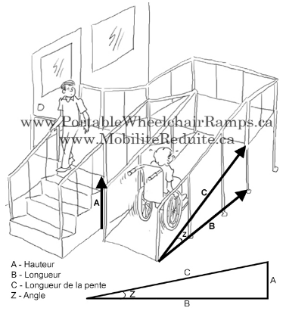
La rampe d’accès
Source : https://www.mobilitereduite.ca/norme-pente-rampe-acces-handicape

Le propriétaire d’une salle de cinéma fait ajouter une rampe d’accès à son édifice pour les fauteuils roulants.

Selon les normes en bâtiments, cette rampe doit avoir une pente douce et le standard du code du bâtiment recommande une pente 1:12, ce qui signifie une élévation d’un pied sur une longueur de 12 pieds.

En général, dans le domaine de la construction, les mesures sur les plans sont données en mm.

Voici le plan de la rampe qui sera annexé à la salle de cinéma :

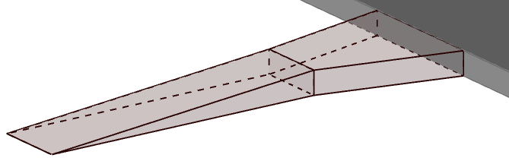
sol
Plateforme pour l’entrée
rampe
$$m\overline{AB}=6 117,13 mm$$
$$m\overline{AC}=6 096 mm$$
$$m\overline{FG}=2 900 mm$$
$$m\overline{BG}=3 080,584 mm$$
$$Aire ABDE=9,1757×{10}^{6} mm²$$

D

A

E

B

F

G

Vue de dessus de la rampe
A

B

C

Vue de droite de la rampe

- Cette rampe respecte-t-elle le standard du code du bâtiment?

- Déterminez les dépenses associées à la construction de cette rampe à partir des informations suivantes :

- La rampe sera entièrement coulée en béton au coût de 4,89 $/pi³;
- Trois couches de peinture à béton imperméable seront appliquées sur toutes les surfaces apparentes de la rampe;
- Un contenant de peinture à béton de 3,78 L couvre une surface de 430 pi² et coûte 44,49 $.

Le maïs soufflé

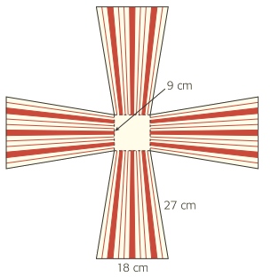
Au cinéma, le maïs soufflé sera vendu en plusieurs formats. Voici une vue de dessus du développement d’une boîte de maïs de format moyen.

Le propriétaire veut prévoir les coûts de fabrication des boîtes qui viendront en trois formats : petit, moyen et grand.

Voici les spécifications des dimensions de ces trois formats :

- Le grand format sera semblable au format moyen et le rapport entre le volume du format moyen et celui du grand format sera de 27/64;
- Le grand format sera semblable au petit format et le rapport entre le volume du grand format et celui du petit format sera de 1728/125;
- Le propriétaire commandera 150 boîtes de chaque format.

Le propriétaire demande à une entreprise spécialisée de fabriquer les boîtes.

Déterminer les coûts que devra défrayer le propriétaire pour la fabrication des boîtes à partir des informations suivantes :

- Les frais pour le carton s’élèvent à 0,14 $ par 100 po²;
- Les frais en main-d’œuvre correspondent à 90% des frais pour le carton.
Les déchets

Le cinéma contient 16 salles qui contiennent chacune deux bacs cylindriques pour les déchets : un premier dont les dimensions apparaissent sur le schéma ci-contre et un autre dont les dimensions sont les $\frac{7}{8}$ du premier.
22 po
48 po

Une fois compactés, tous les bacs sont pleins de déchets à la fin de chaque jour.

Ces déchets sont transvidés dans un énorme conteneur situé à l’extérieur du bâtiment. Voici deux vues de ce conteneur :
Vue de face
A

B

C

D

$$m\overline{AB}=1,5 m$$
$$m\overline{BC}=2,3 m$$
$$m\overline{EF}=2,1 m$$
$$m\overline{HF}=2,4 m$$

Vue de droite
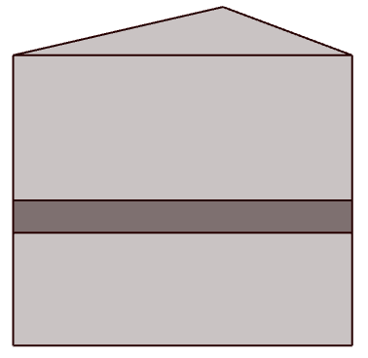
E

F

G

H

Le propriétaire croit qu’il aura besoin d’aux maximum 5 conteneurs par semaine pour subvenir à ces besoins.

A-t-il raison?

